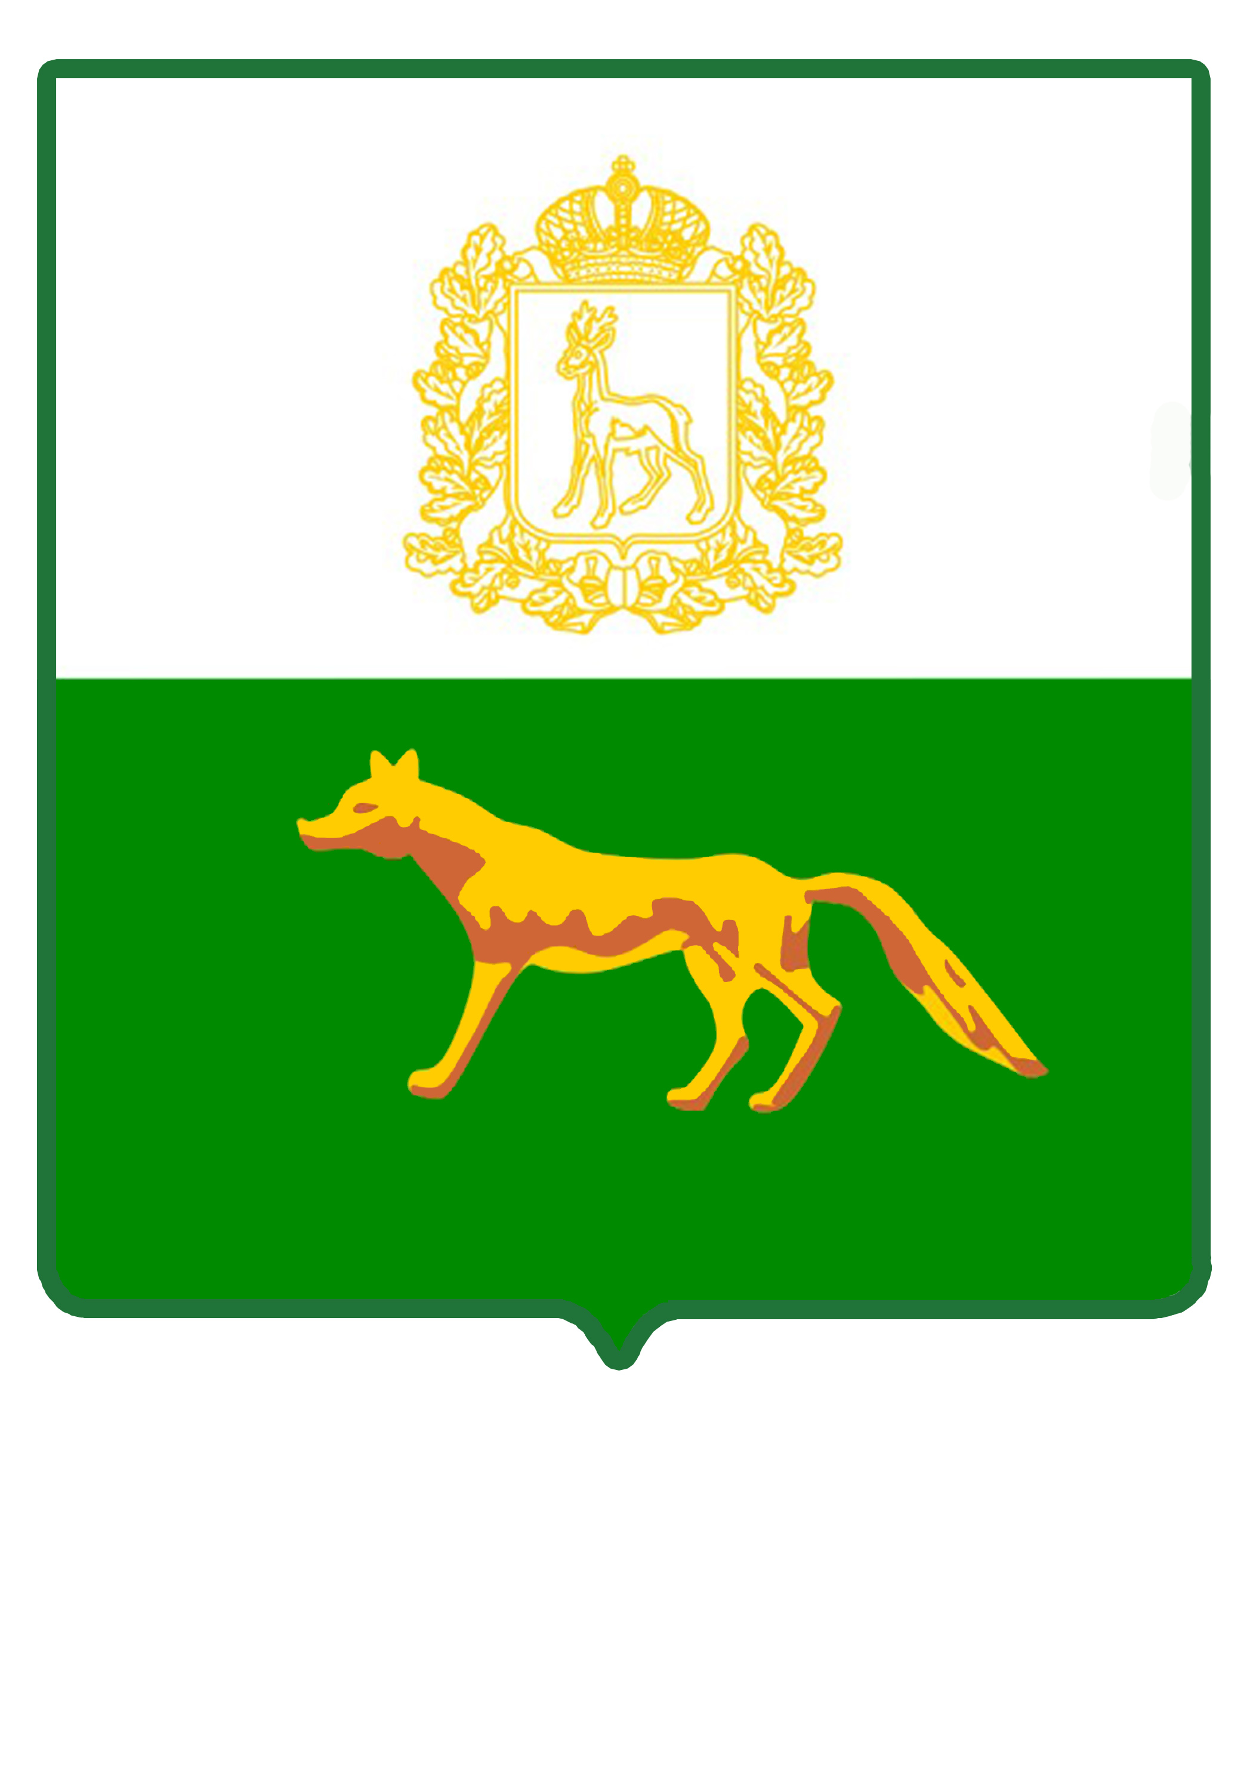
Администрация

муниципального района

Сергиевский
Самарской области

ПОСТАНОВЛЕНИЕ
«______ »__________ 2024 г.
№__________

Об утверждении Административного регламента предоставления муниципальной услуги

«Информационное обслуживание пользователей в читальных залах муниципальных архивов»

В соответствии с Федеральным законом от 06.10.2003г. №131-ФЗ «Об общих принципах организации местного самоуправления в Российской Федерации», Федеральным законом от 27.07.2010г. №210-ФЗ «Об организации предоставления государственных и муниципальных услуг», постановлением администрации муниципального района Сергиевский Самарской области №107 от 09.02.2024г. «Об утверждении Реестра муниципальных услуг муниципального района Сергиевский», Уставом муниципального района Сергиевский администрация муниципального района Сергиевский
ПОСТАНОВЛЯЕТ:
1. Утвердить Административный регламент предоставления муниципальной услуги «Информационное обслуживание пользователей в читальных залах муниципальных архивов» согласно Приложению №1 к настоящему постановлению.
2. Признать утратившим силу постановление администрации муниципального района Сергиевский Самарской области №702 от 22.07.2021г. «Об утверждении административного регламента предоставления архивным отделом администрации муниципального района Сергиевский Самарской области муниципальной услуги «Информационное обслуживание пользователей в читальных залах муниципальных архивов».
3. Опубликовать настоящее постановление в газете «Сергиевский вестник».
4. Настоящее постановление вступает в силу со дня его официального опубликования.
5. Контроль за выполнением настоящего постановления возложить на начальника архивного отдела администрации муниципального района Сергиевский Самарской области Силантьеву Н.А.

Глава муниципального
района Сергиевский А.И. Екамасов

Силантьева Н.А.

